Муниципальное бюджетное дошкольное образовательное учреждение Карабашский детский сад общеразвивающего вида №1 «Рябинушка» Бугульминского муниципального района Республики Татарстан

(Карабашский детский сад №1)

«Утвеждаю»

Заведующая МБДОУ №1

_________Н.В. Михайлова

«____»_______________2022 г.

План работы
по профилактике детского дорожно – транспортного травматизма на 2022 – 2023 учебный год

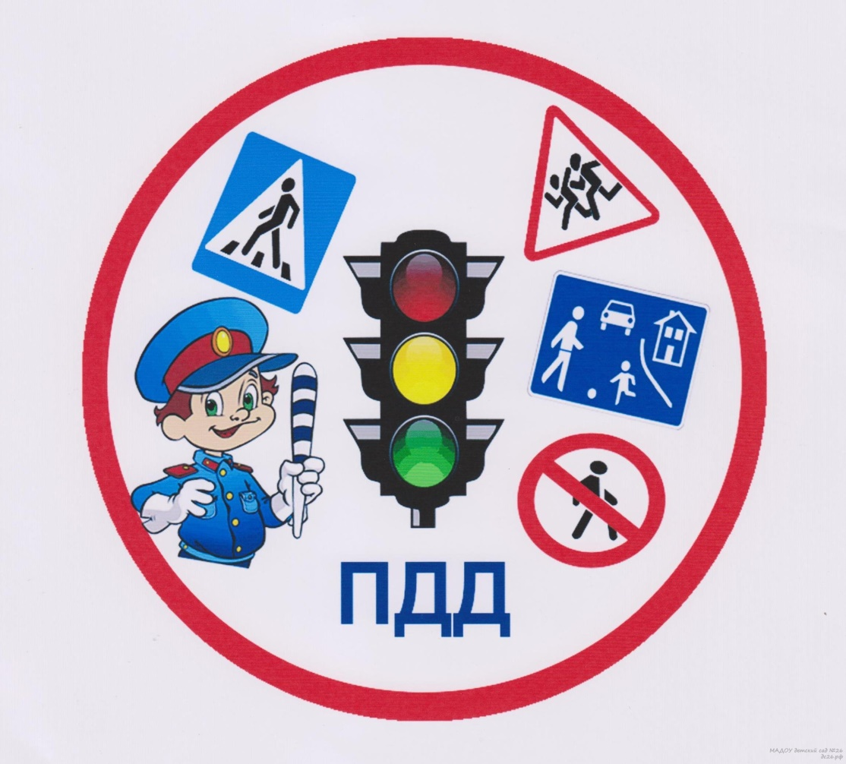

Карабаш, 2022 год

Цель: создание условий для формирования у воспитанников устойчивых навыков безопасного поведения на улицах и дорогах, профилактика детского дорожно- транспортного травматизма.

Задачи:
- Создавать условия для обучения детей правилам дорожного движения.
- Развивать у детей устойчивые навыки соблюдения и выполнения правил дорожного движения, способствовать адаптации воспитанников к транспортной среде в местах постоянного жительства.
- Формировать у родителей интерес к безопасности детей как участников дорожного движения, привлекать взрослых к совместной деятельности с детьми.
- Повышать культуру безопасного поведения участников образовательного процесса на улицах и дорогах.
Ожидаемый результат:
1.Совершенствование профилактической работы по ПДД в детском саду;
2.Формирование навыков правильного поведения детей;
3.Предотвращение детского дорожно-транспортного травматизма.

Мероприятия | Сроки | Ответственный
Организационная работа | Сентябрь, май | Заведующая  Воспитатели
Проведение родительского собрания с рассмотрением вопросов по предупреждению детского дорожно-  транспортного травматизма | Сентябрь, май | Заведующая  Воспитатели
Актуализация Паспорта дорожной безопасности | Сентябрь, май | Заведующая  Воспитатели
Групповые родительские собрания | Сентябрь, май | Заведующая  Воспитатели
Методическая работа
1. Консультация для воспитателей:  «Организация работы с детьми по безопасности дорожного движения в рамках реализации ООП ДОУ» | сентябрь | Воспитатели Салемгареева Г.Ф.  Сабирова В.Н.
2. Оформление и обновление уголка по ПДД в дошкольных  группах, информационных стендах для родителей. | постоянно | Воспитатели
3. Размещение и обновление информации на официальном сайте ДОУ.  Размещение на официальном сайте ДОУ Паспорта дорожной безопасности. | в течение года | Воспитатели Салемгареева Г.Ф.  Сабирова В. Н.
4.Контроль организации работы с детьми по ПДД по реализации ООП ДОУ | 1 раз в квартал | Заведующая
Образовательная деятельность с детьми
- Целевые прогулки и наблюдения по ПДД  - Наблюдение за движением пешеходов;  - Наблюдение за движением транспорта;  - Рассматривание видов транспорта;  - Прогулка к пешеходному переходу. | 1 раз в 2 месяца | Воспитатели групп старшего дошкольного возраста
2. Организация и проведение игр по ПДД. Дидактические игры. | постоянно | Воспитатели
3. Чтение художественной литературы: «Сказка о  Светофорчике и Семафорчике», Стихи и загадки о ПДД. Носов Н. «Автомобиль». Михалков С. «Дядя Стёпа - милиционер», | постоянно | Воспитатели

«Моя улица», «Велосипедист», Иванов А. «Как неразлучные друзья дорогу переходили», Кривич М. «Школа пешехода»,
Пишумов Я. «Самый лучший переход».
4. Проблемные и ситуативные беседы с детьми, рассматривание иллюстраций. Тематические беседы. Просмотр презентаций по правилам дорожного движения. | в течении года | Воспитатели групп дошкольного возраста
5. Минутки безопасности  Просмотр мультипликационных фильмов, презентаций, видеофильмов по ПДД (Уроки тетушки Софы: «Разные дороги», «Перекрестки», «История ПДД»; Азбука безопасности со Смешариками: «Светофор», «Пристегните ремни») и т.д. | В  течение года | Воспитатели
6.Работа с макетом дорожного движения: моделирование ситуаций на дороге / Моделирование ситуаций дорожного  движения на участке ДОУ | В  течение года | Воспитатели
7. Тематические неделя по БДД. | сентябрь | Воспитатели
8. Совместное мероприятие ДОУ и инспектора по пропаганде БДД ОГИБДД по Бугульминскому району и г. Бугульма  Тематические неделя по БДД. | ноябрь | Воспитатели групп  Воспитатели Салемгареева Г.Ф.  Сабирова В.Н.
9. Тематические неделя по БДД. Викторина в старших группах «Зимняя дорога» | декабрь | Воспитатели групп  Воспитатели Салемгареева Г.Ф.  Сабирова В.Н.
10. Игра – ситуация на тему «Зимние развлечение. Мы – пешеходы», средний дошкольный возраст. | январь | Воспитатели Салемгареева Г.Ф.  Сабирова В.Н.
11. Литературный калейдоскоп «Красный, жёлтый, зелёный».  Тематические неделя по БДД. | февраль | Воспитатели групп  Воспитатели Салемгареева Г.Ф.  Сабирова В.Н.
12. Выставка детских рисунков « Дорога не место для игр» | март | Воспитатели
13. Совместное мероприятие ДОУ и инспектора по пропаганде БДД ОГИБДД по Бугульминскому району и г. Бугульма | апрель | Воспитатели
14. Акция «Все на велосипед» | май-июнь | Воспитатели старшего дошкольного возраста
Взаимодействие с родителями
- Оформление и обновление информационных уголков и буклетов для родителей по правилам дорожного движения. Оформление буклетов для родителей  - По обучению детей правилам дорожного движения.  - Детские удерживающие устройства  - Светоотражающие элементы  Оформление информационных стендов:  - Безопасность твоего ребенка в твоих руках  - Памятка взрослым по ознакомлению детей с правилами дорожного движения  - Дисциплина на улице – залог безопасности пешеходов  - • Что нужно знать будущим школьникам о правилах дорожного движения. | постоянно | Воспитатели
2. Выставка семейных рисунков по безопасности дорожного  движения «Мы за безопасное движение» | ноябрь | Воспитатели и родители
3. Папка – передвижка «Будьте внимательны на улице» | декабрь | Воспитатели
4. Листовка – обращение «Выполняем правила дорожного  движения» | февраль | Воспитатели
5. Консультация для родителей «Как переходить улицу с  детьми» | март | Воспитатели
6. Составление дома план схемы «Мой путь в детский сад» Консультация о профилактике детского травматизма-  «Безопасный путь до дома» | апрель | Воспитатели
7.Акция: раздача листовок родителям-водителям:  «Пристегни самое дорогое». | май | Воспитатели
8. Участие в городском конкурсе «Научи ПДД!» | май | Воспитатели и  родители

Литература

- Конспекты занятий по обучению детей в дошкольных образовательных организациях правилам безопасного поведения на дорогах (образовательная область «Познавательное развитие») / Авт.-сост.: Г.А. Вафина, А.Г. Зарипова, А.Г. Зворыкина, А.А. Мухамадиярова, С.А. Хрустова. – Казань: Фолиант, 2020. – 144
- Формирование готовности к соблюдению правил безопасного поведения на дороге у детей дошкольного возраста: методические рекомендации / Сост.: Р.Ш. Ахмадиева, Н.С.Аникина, Л.Р. Габдурахманов, Р.Н.Минниханов, В.Н. Попов / Под общей ред. Р.Ш. Ахмадиевой. – Казань: ГБУ «НЦБЖД», 2019. – 128 с
- Обучение детей безопасному поведению на дорогах: методические рекомендации для работы с родителями / Р.Ш. Ахмадиева, М.Г. Белугин, М.Х. Валиев, Е.Е. Воронина / Под общей ред. Р.Ш. Ахмадиевой. – Казань: ГБУ «НЦБЖД», 2014. – 112 с

